Zadanie 1.
Korzystając z odpowiedniej własności pochodnej funkcji (patrz punkt 5 w wykładzie) udowodnij, że
(ctg x)' = -1/sin² x.

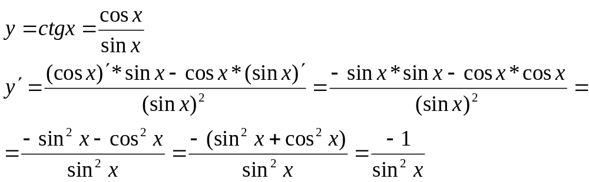

Zadanie 2.
Oblicz pochodne następujących funkcji:

a)
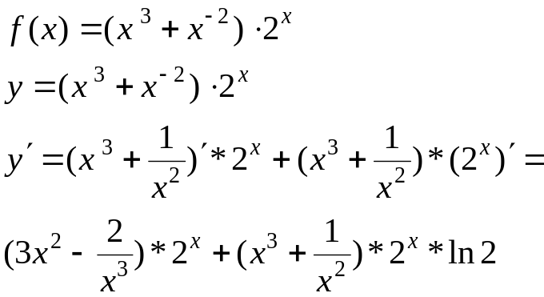

b)
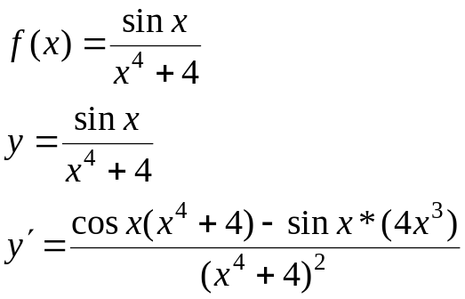

Zadanie 3.
Oblicz pochodne następujących funkcji:

a)
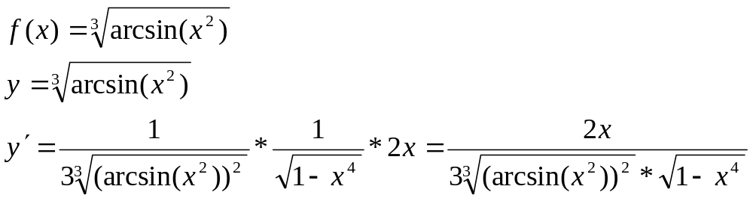

b)
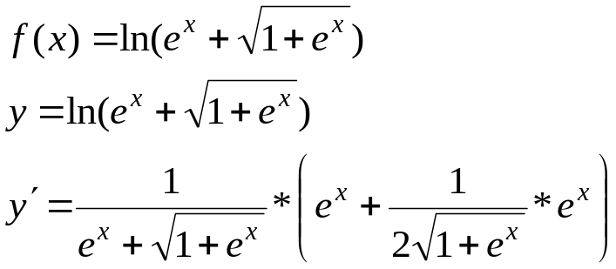

Zadanie 4.
Wyznacz równanie stycznej do wykresu funkcji y = f (x) w punkcie (x₀,f(x₀), jeśli

a) f(x) = sin²x, x₀ = π/6
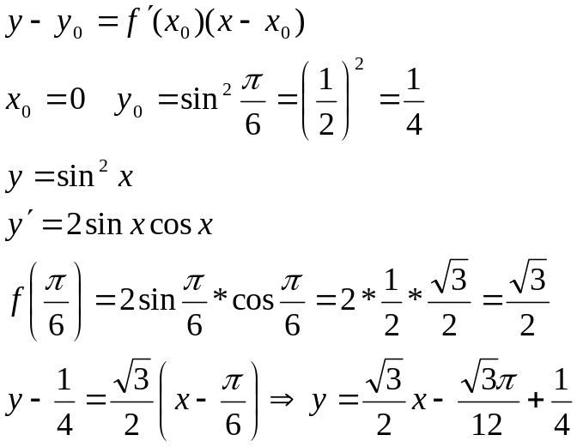

b) f(x) = ln(x²+e), x₀ = 0

